KLASA V B ( 22-25.06.2020 r.)
TECHNIKA
Temat: Technika w krzyżówkach.
- Rozwiąż krzyżówkę. Hasłem jest nazwa przyrządu kreślarskiego służącego do powiększania i pomniejszania rysunków.
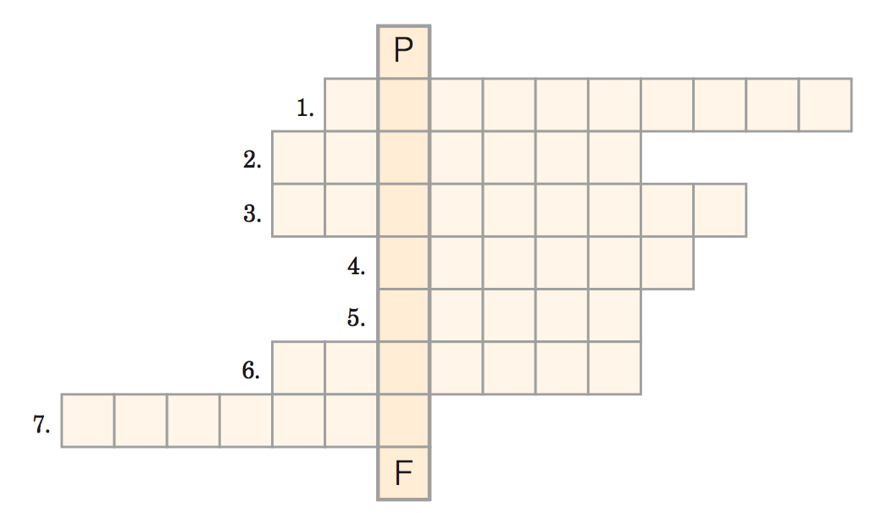

- Służy do kreślenia linii tuszem.
- Używana jest do mierzenia i wykreślania linii prostych.
- Za jego pomocą można określić miarę kąta.
- Stosuje się go do szkicowania lub kreślenia.
- Zmazuje ślady ołówka.
- Za jego pomocą rysuje się okręgi lub odkłada długość odcinków.
- Przyrząd do rysowania linii pod kątem.

- Rozwiąż krzyżówkę, odczytaj hasło i wyjaśnij jego znaczenie. Uwaga, to trudne zadanie! Możesz poprosić o pomoc dorosłych.
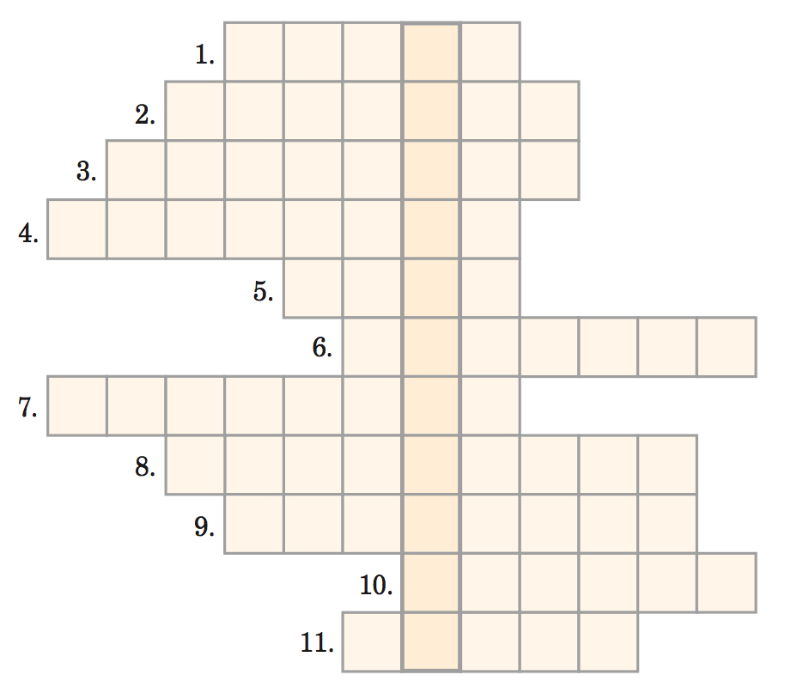
- Biały napój. Należy go przechowywać w chłodnym miejscu.
- Kapusta … jest przechowywana w beczce.
- Przechowujemy je w zamrażalniku.
- Produkowana z mięsa, konserwowana przez wędzenie.
- Owoce w słoiku.
- Dary lasu, które mogą być marynowane w occie.
- Mięso w puszcze.
- Olej wytwarzany z rośliny o żółtych kwiatach.
- Chleb, bułki, obwarzanki, drożdżówki.
- Naturalny lub owocowy. Są w nim żywe kultury bakterii.
- … gryczana.
Objaśnienie hasła: …………………………………………………………………………………………

